计算机网络实验报告
一、实验目的
本实验通过使用 C 语言 Socket API 编写网络通信程序，掌握网络编程的基本方法，理解客户机/服务器模式的工作过程，学习网络中进程之间通信的原理和实现方法。
通过本实验，需要达到以下目的：
- 掌握 C 语言环境下 Socket 网络程序的设计方法；
- 理解客户端/服务器模型中服务器监听、客户端连接、数据发送和接收的基本过程；
- 掌握 TCP 协议下可靠通信的基本实现方式；
- 掌握多客户端并发通信的处理方法；
- 实现本机既作为服务器端，又作为客户端进行网络通信测试。

二、实验要求
本实验选择“编写一个基于 Socket 的简易聊天程序”作为实验内容。
程序需要实现以下功能：
- 点对点通信功能：任意客户端之间能够发送私聊消息；
- 群组通信功能：客户端能够加入指定群组，并向组内成员发送消息，其他非组内成员不能收到；
- 广播功能：客户端能够向所有其他在线成员广播消息；
- 本机既作为服务器端，又作为客户端，通过多个终端模拟多个客户端进行通信；
- 程序使用 C 语言实现，采用 TCP Socket 完成通信。

三、实验内容
本实验设计并实现一个基于 C/S 模式的简易聊天系统。系统由服务器端程序和客户端程序组成。

服务器端负责监听客户端连接请求，为每个客户端创建独立线程，并保存在线客户端的用户名和 Socket 连接信息。当客户端发送不同类型的命令时，服务器根据命令类型完成消息转发。
客户端负责连接服务器，输入用户名，并通过命令发送不同类型的消息。客户端同时创建接收线程，用于实时接收服务器转发的消息。

系统支持的命令如下：
命令 | 功能 | 示例
/private 用户名 消息 | 私聊 | /private lisi hello
/join 群名 | 加入群组 | /join group1
/group 群名 消息 | 群聊 | /group group1 hello
/broadcast 消息 | 广播 | /broadcast hello everyone
/quit | 退出 | /quit

四、实验方案设计与实施
4.1 系统总体结构
本实验采用客户端/服务器结构。
服务器端主要功能如下：
- 创建 TCP Socket；
- 绑定 IP 地址和端口号；
- 监听客户端连接；
- 接收客户端用户名；
- 为每个客户端创建线程；
- 根据客户端命令完成私聊、群聊和广播功能。
客户端主要功能如下：
- 创建 TCP Socket；
- 连接服务器；
- 向服务器发送用户名；
- 创建接收线程；
- 从键盘输入聊天命令；
- 将消息发送给服务器。

4.2 程序流程图
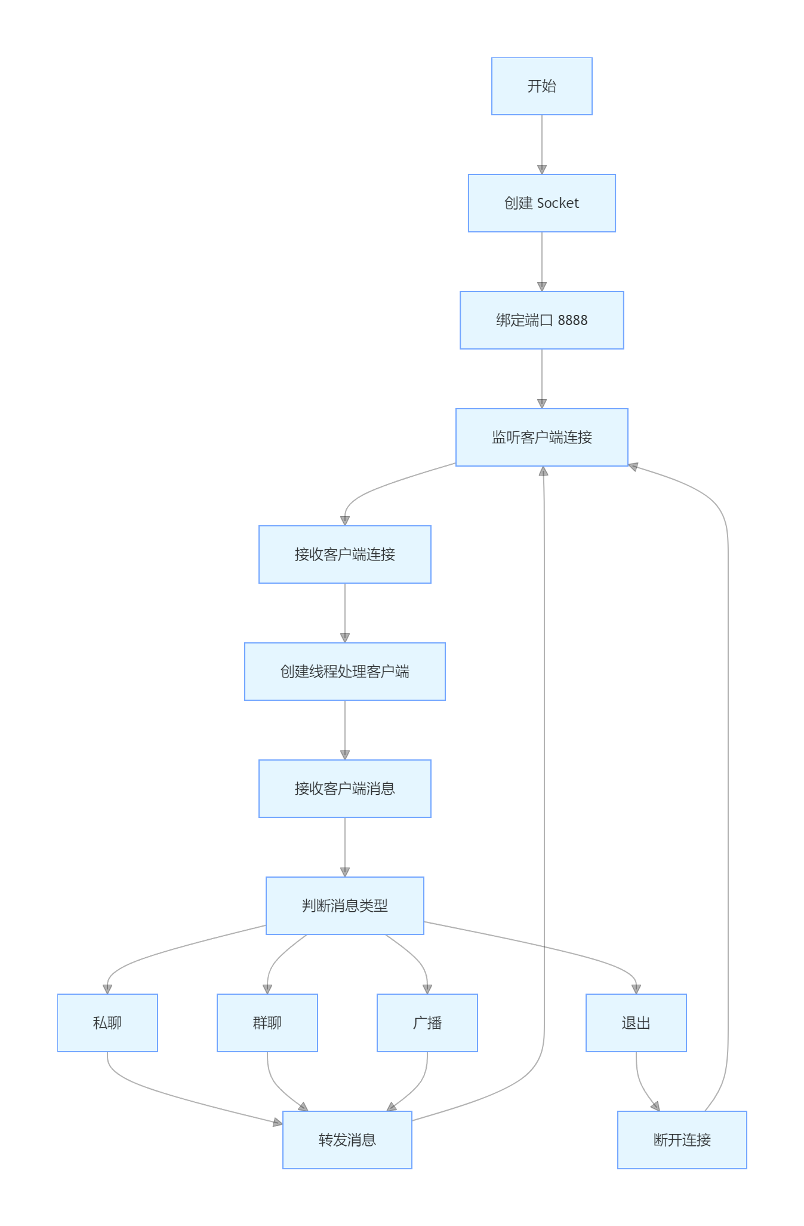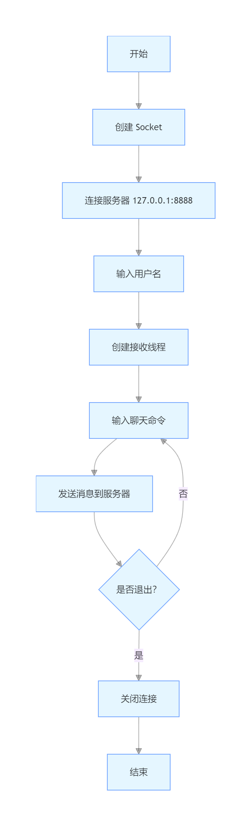
4.3 关键代码说明
1. 创建服务器 Socket
server_socket = socket(AF_INET, SOCK_STREAM, 0);
该语句创建 TCP Socket。其中 AF_INET 表示使用 IPv4 地址，SOCK_STREAM 表示使用面向连接的 TCP 协议。

2. 绑定端口
server_addr.sin_family = AF_INET;
server_addr.sin_addr.s_addr = INADDR_ANY;
server_addr.sin_port = htons(PORT);
bind(server_socket, (struct sockaddr *)&server_addr, sizeof(server_addr));
服务器绑定到本机所有可用 IP 地址，并监听 8888 端口。

3. 监听客户端连接
listen(server_socket, 10);
服务器进入监听状态，等待客户端连接。

4. 接收客户端连接
*client_socket = accept(server_socket,
(struct sockaddr *)&client_addr,
&client_addr_len);
当客户端连接服务器时，accept() 函数返回一个新的 Socket，用于与该客户端通信。

5. 多线程处理客户端
pthread_create(&tid, NULL, handle_client, client_socket);
pthread_detach(tid);
服务器为每个客户端创建一个线程，使多个客户端可以同时在线通信。

6. 点对点通信实现
if (strncmp(buffer, "/private ", 9) == 0) {
char *target = strtok(buffer + 9, " ");
char *content = strtok(NULL, "");

if (target != NULL && content != NULL) {
private_chat(username, target, content);
}
}
服务器解析 /private 命令，提取目标用户名和消息内容，然后将消息发送给指定用户。

7. 群组通信实现
if (strncmp(buffer, "/group ", 7) == 0) {
char *group_name = strtok(buffer + 7, " ");
char *content = strtok(NULL, "");

if (group_name != NULL && content != NULL) {
group_chat(username, group_name, content);
}
}
服务器解析群聊命令，判断发送者是否属于该群组。如果属于，则将消息转发给该群组内其他成员。

8. 广播通信实现
if (strncmp(buffer, "/broadcast ", 11) == 0) {
char *content = buffer + 11;

if (strlen(content) > 0) {
broadcast_chat(username, content);
}
}
服务器接收到广播命令后，将消息发送给除发送者以外的所有在线客户端。
源代码
server.c
#include <stdio.h>
#include <stdlib.h>
#include <string.h>
#include <unistd.h>
#include <pthread.h>
#include <arpa/inet.h>

#define PORT 8888
#define MAX_CLIENTS 100
#define MAX_GROUPS 20
#define BUFFER_SIZE 1024

typedef struct {
int socket_fd;
char username[50];
} Client;

typedef struct {
char group_name[50];
char members[MAX_CLIENTS][50];
int member_count;
} Group;

Client clients[MAX_CLIENTS];
Group groups[MAX_GROUPS];

int client_count = 0;
int group_count = 0;

pthread_mutex_t mutex = PTHREAD_MUTEX_INITIALIZER;

void trim_newline(char *str) {
str[strcspn(str, "\n")] = '\0';
}

void send_message(int socket_fd, const char *message) {
send(socket_fd, message, strlen(message), 0);
}

int find_client_index(const char *username) {
for (int i = 0; i < client_count; i++) {
if (strcmp(clients[i].username, username) == 0) {
return i;
}
}
return -1;
}

int find_group_index(const char *group_name) {
for (int i = 0; i < group_count; i++) {
if (strcmp(groups[i].group_name, group_name) == 0) {
return i;
}
}
return -1;
}

int is_member(int group_index, const char *username) {
for (int i = 0; i < groups[group_index].member_count; i++) {
if (strcmp(groups[group_index].members[i], username) == 0) {
return 1;
}
}
return 0;
}

void private_chat(const char *sender, char *target, char *content) {
pthread_mutex_lock(&mutex);

int target_index = find_client_index(target);

if (target_index != -1) {
char message[BUFFER_SIZE];
snprintf(message, sizeof(message), "[私聊] %s: %s\n", sender, content);
send_message(clients[target_index].socket_fd, message);
} else {
int sender_index = find_client_index(sender);
if (sender_index != -1) {
send_message(clients[sender_index].socket_fd, "目标用户不存在。\n");
}
}

pthread_mutex_unlock(&mutex);
}

void join_group(const char *username, char *group_name) {
pthread_mutex_lock(&mutex);

int group_index = find_group_index(group_name);

if (group_index == -1) {
if (group_count >= MAX_GROUPS) {
int user_index = find_client_index(username);
if (user_index != -1) {
send_message(clients[user_index].socket_fd, "群组数量已达上限。\n");
}
pthread_mutex_unlock(&mutex);
return;
}

strcpy(groups[group_count].group_name, group_name);
groups[group_count].member_count = 0;
group_index = group_count;
group_count++;
}

if (!is_member(group_index, username)) {
strcpy(groups[group_index].members[groups[group_index].member_count], username);
groups[group_index].member_count++;
}

int user_index = find_client_index(username);
if (user_index != -1) {
char message[BUFFER_SIZE];
snprintf(message, sizeof(message), "你已加入群组：%s\n", group_name);
send_message(clients[user_index].socket_fd, message);
}

pthread_mutex_unlock(&mutex);
}

void group_chat(const char *sender, char *group_name, char *content) {
pthread_mutex_lock(&mutex);

int group_index = find_group_index(group_name);
int sender_index = find_client_index(sender);

if (group_index == -1) {
if (sender_index != -1) {
send_message(clients[sender_index].socket_fd, "群组不存在。\n");
}
pthread_mutex_unlock(&mutex);
return;
}

if (!is_member(group_index, sender)) {
if (sender_index != -1) {
send_message(clients[sender_index].socket_fd, "你尚未加入该群组。\n");
}
pthread_mutex_unlock(&mutex);
return;
}

char message[BUFFER_SIZE];
snprintf(message, sizeof(message), "[群聊:%s] %s: %s\n", group_name, sender, content);

for (int i = 0; i < groups[group_index].member_count; i++) {
if (strcmp(groups[group_index].members[i], sender) != 0) {
int member_index = find_client_index(groups[group_index].members[i]);
if (member_index != -1) {
send_message(clients[member_index].socket_fd, message);
}
}
}

pthread_mutex_unlock(&mutex);
}

void broadcast_chat(const char *sender, char *content) {
pthread_mutex_lock(&mutex);

char message[BUFFER_SIZE];
snprintf(message, sizeof(message), "[广播] %s: %s\n", sender, content);

for (int i = 0; i < client_count; i++) {
if (strcmp(clients[i].username, sender) != 0) {
send_message(clients[i].socket_fd, message);
}
}

pthread_mutex_unlock(&mutex);
}

void remove_client(const char *username) {
pthread_mutex_lock(&mutex);

int index = find_client_index(username);

if (index != -1) {
close(clients[index].socket_fd);

for (int i = index; i < client_count - 1; i++) {
clients[i] = clients[i + 1];
}

client_count--;
}

for (int i = 0; i < group_count; i++) {
for (int j = 0; j < groups[i].member_count; j++) {
if (strcmp(groups[i].members[j], username) == 0) {
for (int k = j; k < groups[i].member_count - 1; k++) {
strcpy(groups[i].members[k], groups[i].members[k + 1]);
}
groups[i].member_count--;
break;
}
}
}

pthread_mutex_unlock(&mutex);
}

void *handle_client(void *arg) {
int client_socket = *(int *)arg;
free(arg);

char username[50];
char buffer[BUFFER_SIZE];

memset(username, 0, sizeof(username));
int bytes = recv(client_socket, username, sizeof(username), 0);

if (bytes <= 0) {
close(client_socket);
return NULL;
}

trim_newline(username);

pthread_mutex_lock(&mutex);

if (client_count >= MAX_CLIENTS) {
send_message(client_socket, "服务器人数已满。\n");
close(client_socket);
pthread_mutex_unlock(&mutex);
return NULL;
}

strcpy(clients[client_count].username, username);
clients[client_count].socket_fd = client_socket;
client_count++;

pthread_mutex_unlock(&mutex);

printf("用户 %s 已连接。\n", username);
send_message(client_socket, "连接服务器成功。\n");

while (1) {
memset(buffer, 0, sizeof(buffer));

int received = recv(client_socket, buffer, sizeof(buffer), 0);

if (received <= 0) {
break;
}

trim_newline(buffer);

if (strcmp(buffer, "/quit") == 0) {
break;
}

if (strncmp(buffer, "/private ", 9) == 0) {
char *target = strtok(buffer + 9, " ");
char *content = strtok(NULL, "");

if (target != NULL && content != NULL) {
private_chat(username, target, content);
} else {
send_message(client_socket, "格式错误：/private 用户名 消息内容\n");
}
} else if (strncmp(buffer, "/join ", 6) == 0) {
char *group_name = buffer + 6;

if (strlen(group_name) > 0) {
join_group(username, group_name);
} else {
send_message(client_socket, "格式错误：/join 群名\n");
}
} else if (strncmp(buffer, "/group ", 7) == 0) {
char *group_name = strtok(buffer + 7, " ");
char *content = strtok(NULL, "");

if (group_name != NULL && content != NULL) {
group_chat(username, group_name, content);
} else {
send_message(client_socket, "格式错误：/group 群名 消息内容\n");
}
} else if (strncmp(buffer, "/broadcast ", 11) == 0) {
char *content = buffer + 11;

if (strlen(content) > 0) {
broadcast_chat(username, content);
} else {
send_message(client_socket, "格式错误：/broadcast 消息内容\n");
}
} else {
send_message(client_socket, "未知命令。\n");
}
}

printf("用户 %s 已断开连接。\n", username);
remove_client(username);

return NULL;
}

int main() {
int server_socket;
struct sockaddr_in server_addr, client_addr;
socklen_t client_addr_len = sizeof(client_addr);

server_socket = socket(AF_INET, SOCK_STREAM, 0);

if (server_socket < 0) {
perror("socket 创建失败");
exit(1);
}

server_addr.sin_family = AF_INET;
server_addr.sin_addr.s_addr = INADDR_ANY;
server_addr.sin_port = htons(PORT);

if (bind(server_socket, (struct sockaddr *)&server_addr, sizeof(server_addr)) < 0) {
perror("bind 失败");
close(server_socket);
exit(1);
}

if (listen(server_socket, 10) < 0) {
perror("listen 失败");
close(server_socket);
exit(1);
}

printf("服务器已启动，监听端口 %d\n", PORT);

while (1) {
int *client_socket = malloc(sizeof(int));
*client_socket = accept(server_socket, (struct sockaddr *)&client_addr, &client_addr_len);

if (*client_socket < 0) {
perror("accept 失败");
free(client_socket);
continue;
}

pthread_t tid;
pthread_create(&tid, NULL, handle_client, client_socket);
pthread_detach(tid);
}

close(server_socket);
return 0;
}

client.c源代码
#include <stdio.h>
#include <stdlib.h>
#include <string.h>
#include <unistd.h>
#include <pthread.h>
#include <arpa/inet.h>

#define SERVER_IP "127.0.0.1"
#define PORT 8888
#define BUFFER_SIZE 1024

void *receive_message(void *arg) {
int client_socket = *(int *)arg;
char buffer[BUFFER_SIZE];

while (1) {
memset(buffer, 0, sizeof(buffer));

int received = recv(client_socket, buffer, sizeof(buffer), 0);

if (received <= 0) {
printf("与服务器断开连接。\n");
break;
}

printf("%s", buffer);
}

return NULL;
}

int main() {
int client_socket;
struct sockaddr_in server_addr;
char username[50];
char buffer[BUFFER_SIZE];

client_socket = socket(AF_INET, SOCK_STREAM, 0);

if (client_socket < 0) {
perror("socket 创建失败");
exit(1);
}

server_addr.sin_family = AF_INET;
server_addr.sin_port = htons(PORT);
server_addr.sin_addr.s_addr = inet_addr(SERVER_IP);

if (connect(client_socket, (struct sockaddr *)&server_addr, sizeof(server_addr)) < 0) {
perror("连接服务器失败");
close(client_socket);
exit(1);
}

printf("请输入用户名：");
fgets(username, sizeof(username), stdin);
send(client_socket, username, strlen(username), 0);

pthread_t receive_thread;
pthread_create(&receive_thread, NULL, receive_message, &client_socket);
pthread_detach(receive_thread);

printf("\n命令说明：\n");
printf("/private 用户名 消息内容\n");
printf("/join 群名\n");
printf("/group 群名 消息内容\n");
printf("/broadcast 消息内容\n");
printf("/quit\n\n");

while (1) {
memset(buffer, 0, sizeof(buffer));
fgets(buffer, sizeof(buffer), stdin);

send(client_socket, buffer, strlen(buffer), 0);

if (strncmp(buffer, "/quit", 5) == 0) {
break;
}
}

close(client_socket);
return 0;
}
五、实验结果展示与分析
创建
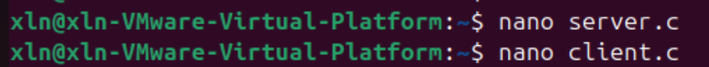
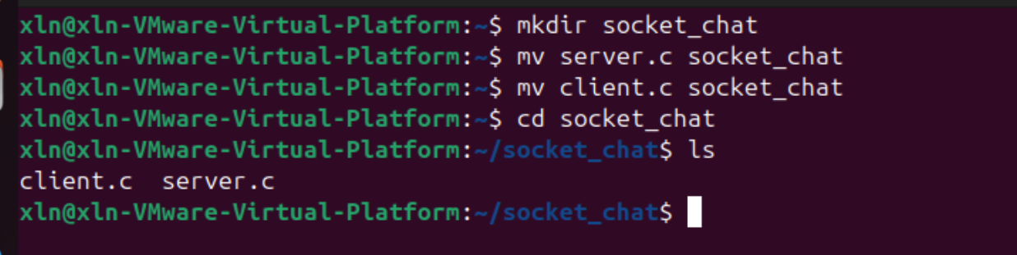
5.1 服务器启动结果
运行命令：
./server
服务器输出：
服务器已启动，监听端口 8888
说明服务器端 Socket 创建、端口绑定和监听操作成功。
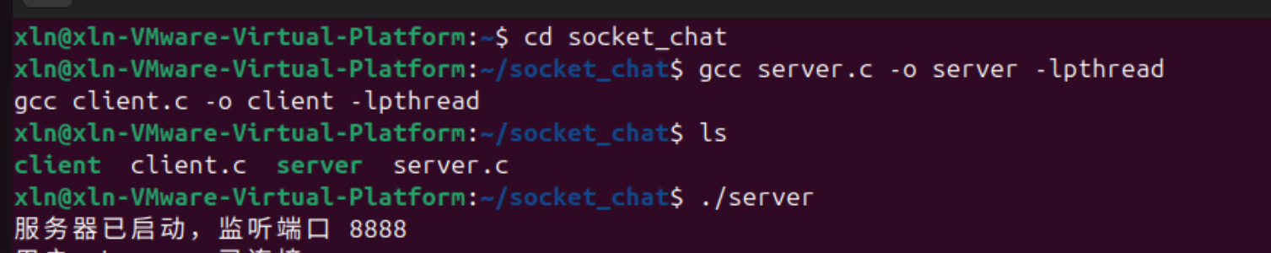
5.2 多客户端连接结果
分别打开多个终端运行：
./client
输入用户名：
zhangsan
lisi
wangwu
服务器端显示：
用户 zhangsan 已连接。
用户 lisi 已连接。
用户 wangwu 已连接。
说明服务器可以同时接收多个客户端连接，多线程并发处理功能正常。
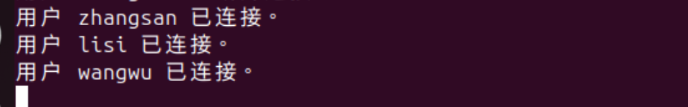

5.3 点对点通信测试
zhangsan 输入：
/private lisi hello lisi
lisi 收到：
[私聊] zhangsan: hello lisi
实验结果表明，服务器能够根据目标用户名查找对应客户端，并将消息准确转发给指定用户，实现了点对点通信功能。
截图位置：张三发送私聊消息
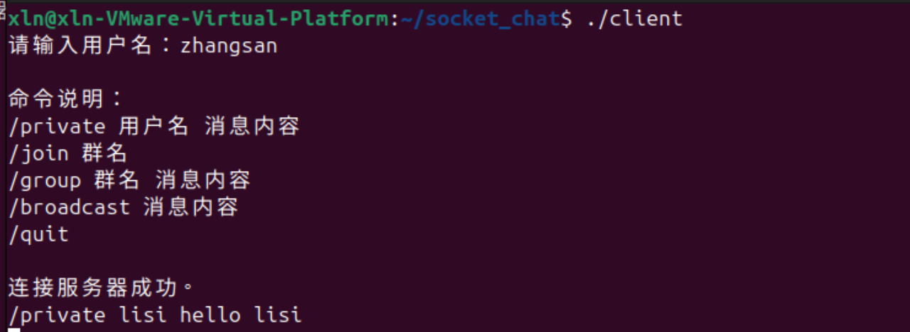
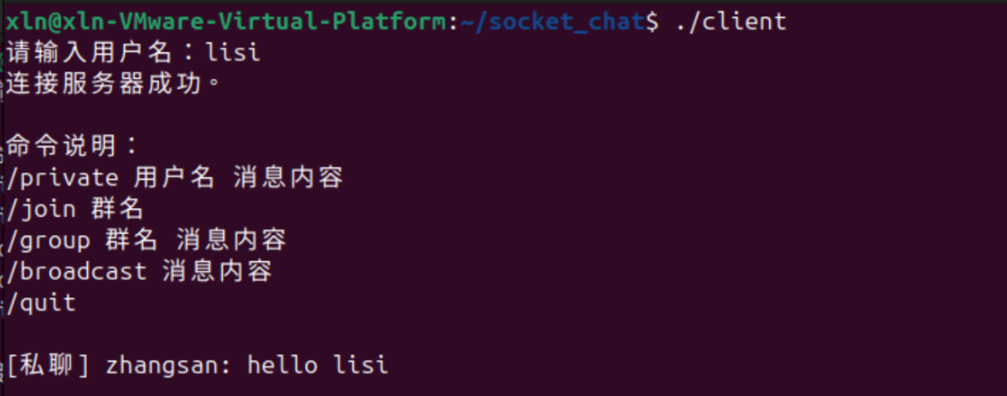

5.4 群组通信测试
zhangsan 输入：
/join group1
lisi 输入：
/join group1
wangwu 不加入群组。
随后 zhangsan 输入：
/group group1 hello group members
lisi 收到：
[群聊:group1] zhangsan: hello group members
wangwu 没有收到该消息。
实验结果表明，服务器能够维护群组成员列表，并且只向群组内成员发送消息，实现了群组通信功能。
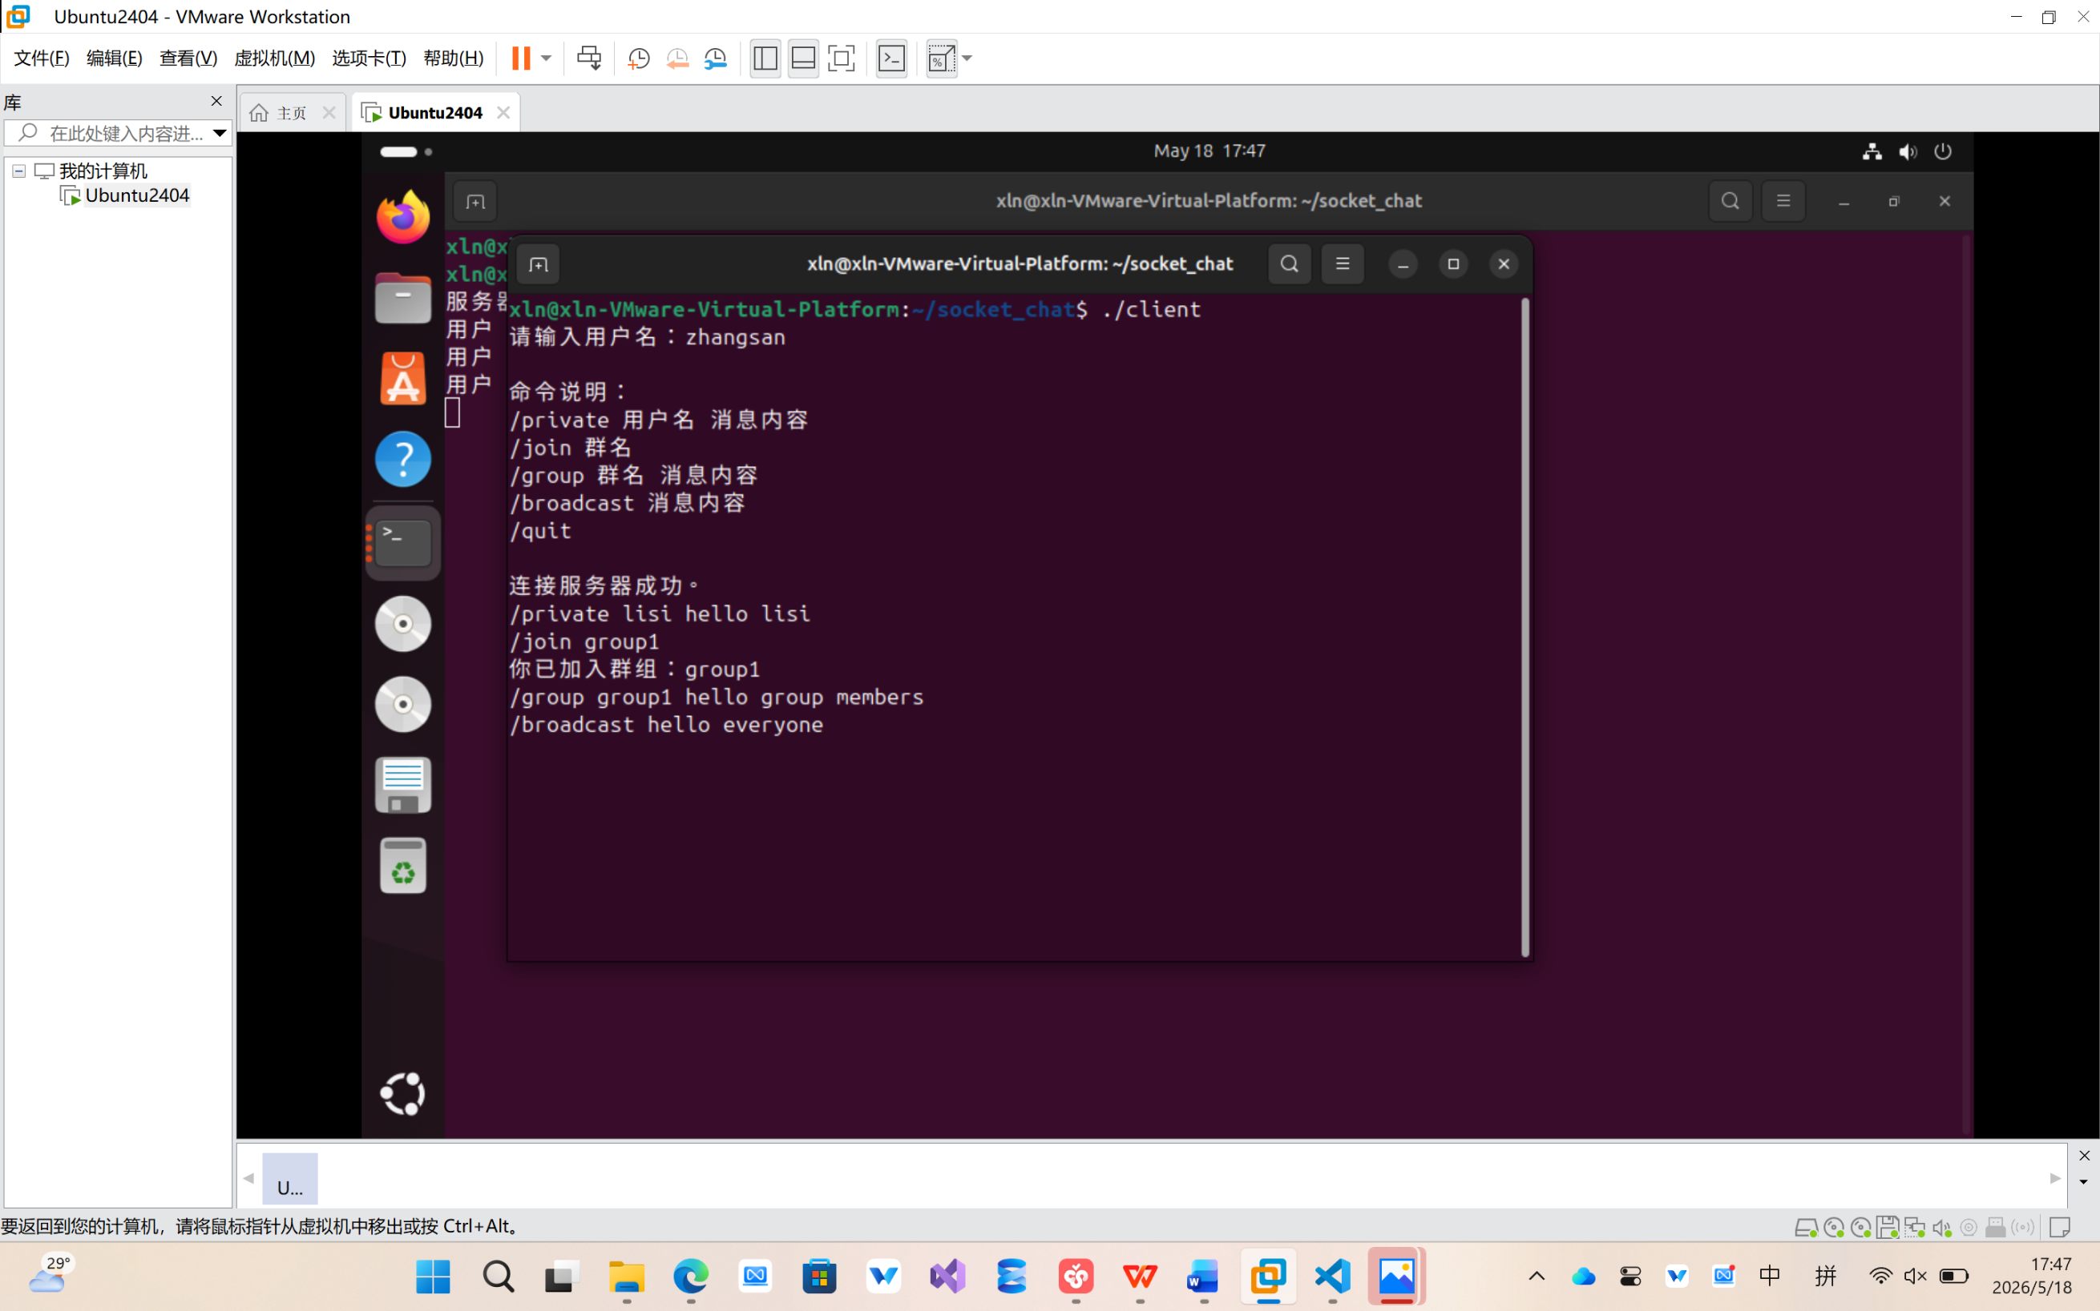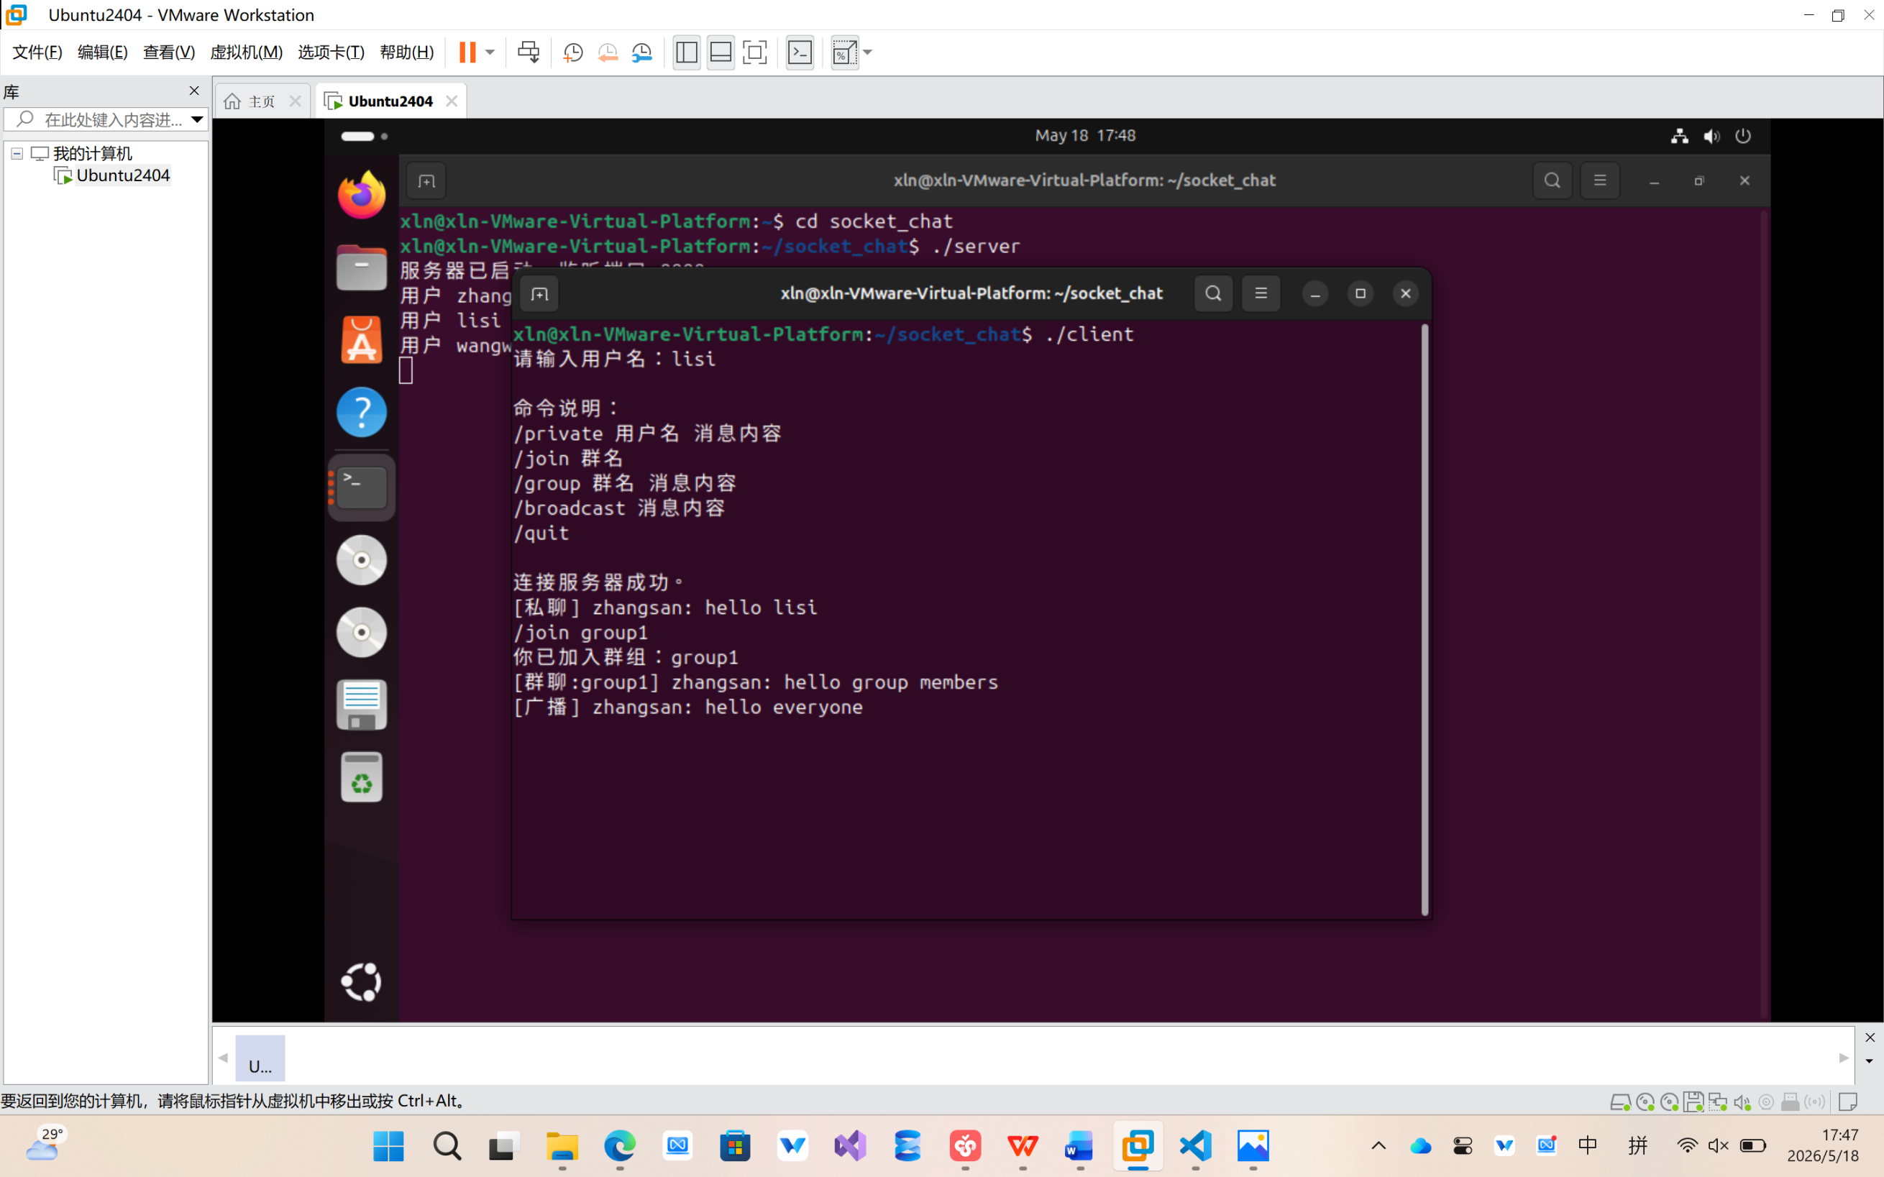

5.5 广播通信测试
zhangsan 输入：
/broadcast hello everyone
lisi 和 wangwu 收到：
[广播] zhangsan: hello everyone
实验结果表明，服务器能够遍历所有在线客户端，并将广播消息发送给除发送者之外的其他用户，实现了广播功能。
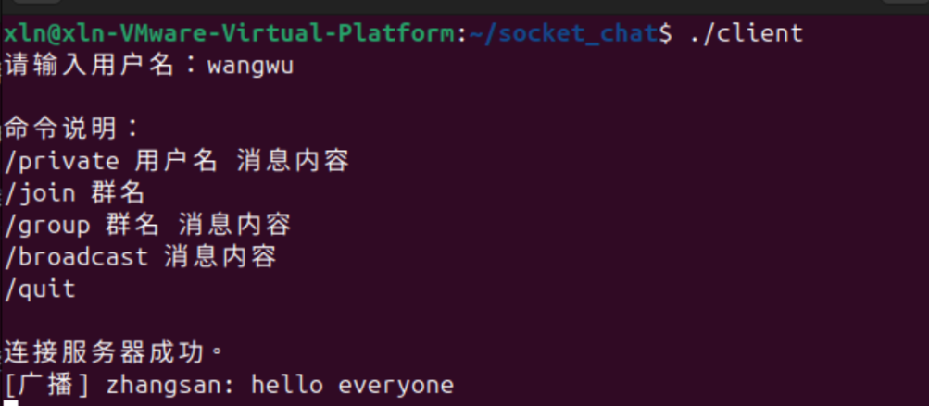
5.6 实验结果分析
通过实验测试可知，本程序能够实现简易聊天系统的基本功能。服务器端能够同时维护多个客户端连接，并根据不同的命令类型进行消息转发。

其中，点对点通信通过用户名查找目标客户端 Socket 实现；群组通信通过服务器维护群组成员列表实现；广播通信通过遍历所有在线客户端实现。实验结果符合预期，满足本实验对简易聊天程序的功能要求。

六、实验心得体会
通过本次实验，我对 Socket 网络编程的基本过程有了更加清晰的认识。服务器端需要完成 Socket 创建、地址绑定、端口监听和客户端连接接收等操作；客户端则需要主动连接服务器，并通过 Socket 发送和接收数据。
在实验过程中，我进一步理解了客户/服务器模式的工作方式。服务器作为中心节点，负责管理所有客户端连接，并根据客户端发送的命令完成消息转发。客户端之间并不是直接通信，而是通过服务器进行间接通信。
本实验还使用了多线程技术，使服务器能够同时处理多个客户端的消息。如果服务器只使用单线程，则一次只能处理一个客户端，无法满足多人聊天的需求。通过为每个客户端创建独立线程，可以实现多个用户同时在线交流。
此外，实验中的点对点通信、群组通信和广播通信分别体现了不同的消息转发方式。点对点通信需要查找指定用户；群组通信需要维护群组成员关系；广播通信需要遍历所有在线用户。通过这些功能的实现，我加深了对网络进程间通信机制的理解。\
我的程序在基本功能之外做了一些健壮性处理。第一，服务器使用多线程，每个客户端连接由一个独立线程处理，因此可以支持多个客户端同时在线。第二，服务器使用互斥锁保护 clients[] 和 groups[] 这些共享数据，避免多个线程同时修改用户列表和群组列表造成冲突。第三，程序对错误命令做了格式判断，比如 /private、/join、/group、/broadcast 格式不正确时，会给客户端返回提示。第四，客户端单独创建接收线程，使用户在输入消息的同时也能实时看到别人发来的消息。第五，用户退出后，服务器会调用 remove_client() 删除在线用户，并从群组成员列表中移除该用户，避免留下无效用户信息。
总体来说，本实验完成了一个基于 C 语言 TCP Socket 的简易聊天程序，达到了实验目的，也提高了我对网络编程和多线程程序设计的理解能力。

